HALLE

Gedenktag für Drogentote – Ende der Prohibition von Cannabis gefordert

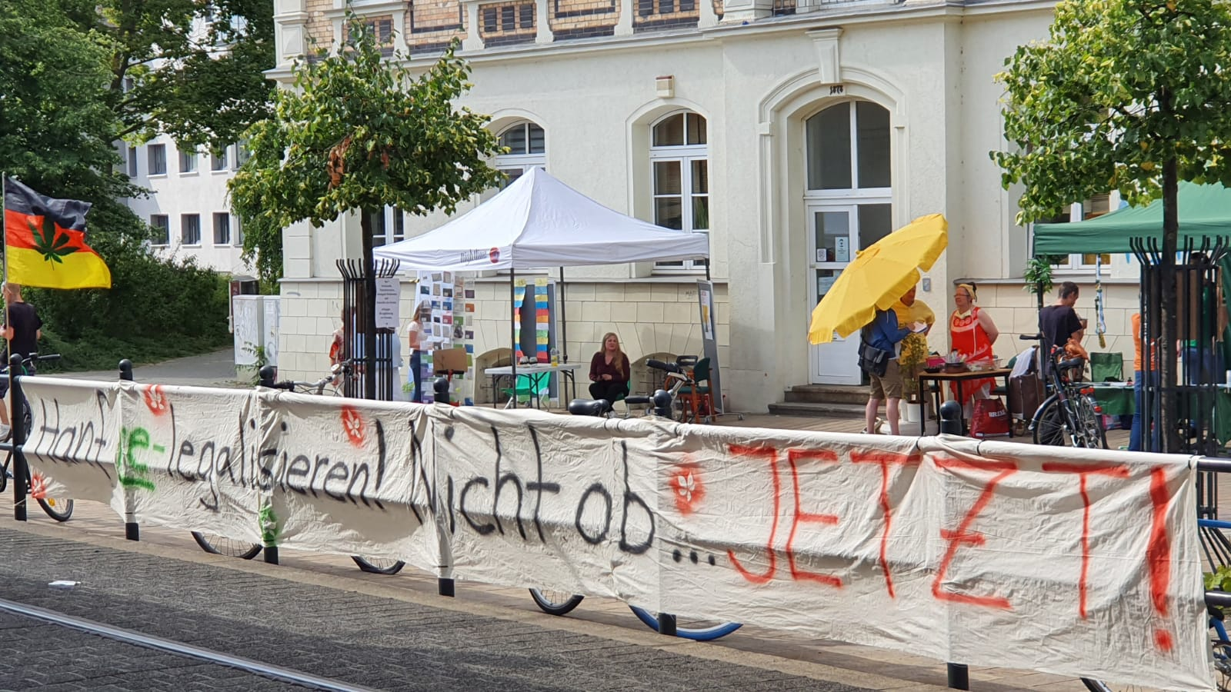

Im vergangenen Jahr sind bundesweit 1.397 Menschen durch Drogen ums Leben gekommen, 122 mehr als ein Jahr zuvor. An diese Personen wurde am Franckeplatz in Halle erinnert. Vor der dortigen Drogenberatungsstelle Drobs war ein Infostand aufgebaut.
Im Fokus des internationalen Gedenktages am 21. Juli 2020 stand das Thema „Covid 19 und Versorgungssicherheit“. Die Corona-Krise habe deutlich gemacht, dass viele Menschen nicht im medizinischen Hilfesystem integriert seien und über keinen Krankenversicherungsschutz verfügen, kritisieren in diesem Zusammenhang der DHV Halle-Saalekreis und der Cannabis Social Club Halle-Saalekreis e.V.
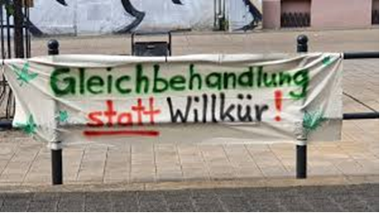
„Immer mehr alte, kranke und arme Menschen verlieren ihren Wohnraum. Der Zugang zu Substitutionsbehandlungen stellte für viele eine große Hürde dar“, heißt es in einer Erklärung. „Darf das Anrecht auf Wohnraum, auf medizinische und soziale Hilfe von einer weltweiten Krise abhängig sein? Nein! Menschenrechte auch für DrogengebraucherInnen!“
Man sei überzeugt: „Durch eine an der Würde des Menschen orientierten, akzeptierenden und regulierenden Drogenpolitik, die auf Stigmatisierung und Repression verzichtet, wären viele Todesfälle vermeidbar.“

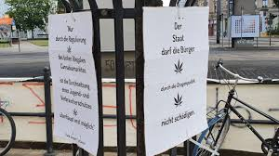
Zugleich wurde auch an die Opfer der Hanf-Prohibition erinnert. Die Gruppe fordert die Freigabe von Cannabis, welches bewusst in Verruf gebracht werde. Von Hanf sei niemals eine Gefahr für Umwelt und Mensch ausgegangen.
Die repressive Politik des Verbotes und die von ihr erzeugten Marktmechanismen würden zu individuellen und gesellschaftlichen Schäden führen, beispielsweise durch den Handel auf dem Schwarzmarkt und Beschaffungskriminalität. Der DHV setzt sich für legale Abgabemodelle von Cannabis (Hanf) an erwachsene Menschen zu medizinischen und Genusszwecken ein. Seit drei Jahren erlaubt ein Gesetz, dass Ärzte Cannabis-Medikamente verschreiben, wenn alle übrigen Behandlungswege als ausgeschöpft sind.

Quelle Du bist Halle 22.07.2020 eseppelt; redaktionell gekürzter Beitrag Fotos: Du bist Halle

